17.05.2016 № 25

О гербе муниципального образования
город Александров Александровского
района Владимирской области

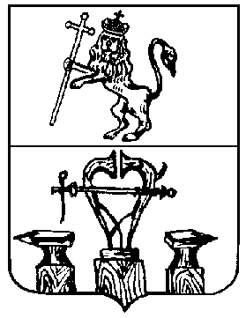

ВЛАДИМИРСКАЯ ОБЛАСТЬ

МУНИЦИПАЛЬНОЕ ОБРАЗОВАНИЕ ГОРОД АЛЕКСАНДРОВ

(городское поселение)
СОВЕТ НАРОДНЫХ ДЕПУТАТОВ

Р Е Ш Е Н И Е
В соответствии со статьей 9 Федерального закона Российской Федерации от 6 октября 2003 г. N 131-ФЗ "Об общих принципах организации местного самоуправления в Российской Федерации", руководствуясь Уставом муниципального образования город Александров, Совет народных депутатов г.Александров
РЕШИЛ:
- Установить герб города Александрова в качестве официального символа города Александрова.
- Утвердить Положение «О гербе муниципального образования город Александров Александровского района Владимирской области» (прилагается).
- Решение вступает в силу после официального опубликования и внесения изменений в Устав муниципального образования город Александров, устанавливающих символы муниципального образования город Александров.
- Представить настоящее решение, Положение «О гербе муниципального образования город Александров Александровского района Владимирской области» в Геральдический Совет при Президенте Российской Федерации для внесения флага города Александрова в Государственный геральдический Регистр Российской Федерации.

Председатель Совета народных  депутатов МО город Александров  М.Н.Романов_________________ | Глава муниципального образования  город Александров  В.А.Толстов______________________

Согласовано:
Начальник юридического отдела О.Н.Желудкова

Разослать: Главе МО г. Александров, официальный сайт, СМИ, РИЦ, прокуратура

Приложение
к решению Совета народных депутатов
городского поселения город Александров
от 17.05.2016 г. № 25

ПОЛОЖЕНИЕ
«О ГЕРБЕ МУНИЦИПАЛЬНОГО ОБРАЗОВАНИЯ
ГОРОД АЛЕКСАНДРОВ
АЛЕКСАНДРОВСКОГО РАЙОНА
ВЛАДИМИРСКОЙ ОБЛАСТИ»

Настоящим положением устанавливается описание, обоснование символики и порядок использования герба муниципального образования город Александров Александровского района Владимирской области.

- Общие положения

1.1. Герб муниципального образования город Александров Александровского района Владимирской области (далее – герб города Александрова) является официальным символом города Александрова.
1.2. Герб города Александрова отражает исторические, культурные, социально-экономические, национальные и иные местные традиции.
1.3. Положение о гербе города Александрова с приложениями на бумажных носителях и электронном носителе хранятся в администрации города Александрова и доступно для ознакомления всем заинтересованным лицам.
1.4. Герб города Александрова подлежит государственной регистрации в порядке, установленном федеральным законодательством

- Геральдическое описание и обоснование символики герба
города Александрова

2.1. Геральдическое описание герба города Александрова:
«В червленом (красном) поле водруженные на золотых колодах-подставках, выходящих в оконечности, серебряные тиски между двух наковален, обращенных рогами в стороны; при этом и колода под тисками выше прочих, и тиски выше наковален».
2.2. Герб города Александрова может воспроизводиться:
- в многоцветном варианте (Приложение 1);
- в одноцветном контурном варианте (Приложение 2);
- в одноцветном контурном варианте с условной штриховкой для обозначения цветов (шафировкой) (Приложение 3).
2.3. Варианты герба города Александрова, указанные в п. 2.2 настоящего Положения в соответствии с Методическими рекомендациями по разработке и использованию официальных символов муниципальных образований (Раздел 2, Глава VIII, пункты 45, 46), утвержденными Геральдическим Советом при Президенте Российской Федерации 28.06.2006 года, могут воспроизводиться со статусной короной установленного образца (Приложения 4-6).
2.4. Варианты герба города Александрова указанные в пункте 2.2. могут воспроизводиться с вольной частью - четырехугольником, примыкающим изнутри к верхнему правому углу герба города Александрова с воспроизведёнными в нем фигурами из герба Владимирской области (Приложения 7-9).
2.5. Варианты герба города Александрова, указанные в пункте 2.2 могут воспроизводиться одновременно с вольной частью и со статусной короной установленного образца (Приложения 10-12).
2.6. Варианты герба города Александрова указанные в пунктах 2.2, 2.3, 2.4, 2.5 – равно допустимы. Приложения 1-12 к настоящему Положению, являются неотъемлемыми частями настоящего Положения.
2.7. Обоснование символики герба города Александрова.
Герб города Александрова разработан на основе исторического герба города Александрова Владимирского наместничества Высочайше утвержденного 16 августа 1781 года (по старому стилю). Подлинное описание исторического герба гласит: «Въ верхней части гербъ Владимирский. Въ нижней – въ красномъ полѣ слесарные тиски, и двѣ по сторонамъ наковальни, въ знакъ того, что въ семъ городѣ производятъ весьма изрядныя слесарныя работы».
Воссоздание исторического герба для современного города Александрова символизирует бережное отношение жителей к своему прошлому, историческую преемственность многих поколений жителей города.
Изображенные в гербе инструменты символизируют не только мастерство александровцев в прошлом, но и развитие промышленности в современном городе, которое является залогом успешного развития города в будущем.
Красный цвет – символ мужества, силы, трудолюбия, красоты и праздника.
Золото – символ богатства, стабильности, уважения, интеллекта.
Серебро – символ чистоты, совершенства, мира и взаимопонимания.
Административная принадлежность города Александрова к Владимирской области отражена в гербе с вольной частью, в которой изображены фигуры герба Владимирской области.
2.8. Авторская группа.
Реконструкции герба: Владимир Березин (Александров), Константин Моченов (Химки).
Художник и компьютерный дизайн: Оксана Афанасьева (Москва).
Обоснование символики: Кирилл Переходенко (Конаково).

3. Порядок воспроизведения и размещения герба
города Александрова.

3.1. Воспроизведение герба города Александрова, независимо от его размеров и техники исполнения, должно точно соответствовать геральдическому описанию, приведенному в пункте 2.1. настоящего Положения.
3.2. Порядок одновременного размещения Государственного герба Российской Федерации, герба Владимирской области, герба города Александрова и иных гербов производится в соответствии с законодательством Российской Федерации и законодательством Владимирской области, регулирующим правоотношения в сфере геральдического обеспечения.
3.3. При одновременном размещении Государственного герба Российской Федерации (герба Владимирской области) и герба города Александрова герб города Александрова располагается справа (расположение гербов 1–2).
3.4. При одновременном размещении чётного числа гербов (более двух) соблюдается следующий порядок: 9–7–5–3–1–2–4–6–8-10, где 1 - Государственный герб Российской Федерации, 2 – герб Владимирской области, 3 – герб Александровского района, 4 – герб города Александрова. Далее последовательно слева и справа располагаются гербы иных муниципальных образований, эмблемы, геральдические знаки общественных объединений, предприятий, учреждений или организаций.
3.5. При одновременном размещении Государственного герба Российской Федерации, герба Владимирской области и герба города Александрова, Государственный герб Российской Федерации размещается в центре. Слева от Государственного герба Российской Федерации располагается герб Владимирской области, справа от Государственного герба Российской Федерации располагается герб города Александрова (размещение гербов: 2-1-3).
3.6. При одновременном размещении нечетного числа гербов (более трех) соблюдается следующий порядок: 10–8–6–4–2–1–3–5–7–9–11, где 1 - Государственный герб Российской Федерации, 2 - герб Владимирской области, 3 – герб Александровского района, 4 – герб города Александрова. Далее последовательно справа и слева располагаются гербы иных муниципальных образований, эмблемы, геральдические знаки общественных объединений, предприятий, учреждений или организаций.
3.7. Расположение гербов, установленное в пунктах 3.3. – 3.6. указано «от зрителя».
3.8. При одновременном размещении размер герба города Александрова не может превышать размеры Государственного герба Российской Федерации, герба Владимирской области, герба Александровского района.
3.9. При одновременном размещении высота размещения герба города Александрова не может превышать высоту размещения Государственного герба Российской Федерации, герба Владимирской области, герба Александровского района.
3.10. При одновременном размещении гербы, указанные в пунктах 3.3 – 3.6. должны быть выполнены в единой технике.
3.11. Порядок изготовления, хранения и уничтожения герба, а также бланков, печатей и иных носителей изображения герба города Александрова устанавливается решением Совета народных депутатов города Александрова.

4. Порядок использования герба города Александрова

4.1. Герб города Александрова в многоцветном варианте размещается:
1) на вывесках, фасадах зданий органов местного самоуправления; муниципальных предприятий и учреждений города Александрова;
2) в залах заседаний органов местного самоуправления города Александрова;
3) в кабинетах главы города Александрова выборных должностных лиц местного самоуправления города Александрова.
4.2. Герб города Александрова в многоцветном варианте может размещаться:
1) в кабинетах заместителей главы администрации, в кабинетах руководителей органов администрации, в кабинетах руководителей муниципальных предприятий, учреждений и организаций, находящихся в муниципальной собственности города Александрова;
2) на официальных сайтах органов местного самоуправления города Александрова в сети Интернет;
3) на всех видах транспорта, предназначенного для обслуживания населения города Александрова;
4) в заставках местных телевизионных программ;
5) на форме спортивных команд и отдельных спортсменов, представляющих город Александров;
6) на стелах, указателях, знаках, обозначающих границу города Александрова при въезде и выезде с территории города Александрова.
4.3. Герб города Александрова может воспроизводиться на бланках:
1) Главы города Александрова;
2) Главы администрации города Александрова;
3) администрации города Александрова;
4) Совета народных депутатов города Александрова;
5) депутатов Совета народных депутатов города Александрова;
6) контрольного органа города Александрова;
7) иных органов местного самоуправления, предусмотренных уставом города Александрова;
8) удостоверений лиц, осуществляющих службу на должностях в органах местного самоуправления, депутатов Совета народных депутатов; служащих (работников) предприятий, учреждений и организаций, находящихся в муниципальной собственности администрации города Александрова;
9) удостоверений к знакам различия, знакам отличия, установленных муниципальными правовыми актами.
4.4. Герб города Александрова может воспроизводиться:
1) на знаках различия, знаках отличия, установленных муниципальными правовыми актами Совета народных депутатов города Александрова;
2) на визитных карточках лиц, осуществляющих службу на должностях в органах местного самоуправления, депутатов Совета народных депутатов города Александрова; служащих (работников) муниципальных предприятий, учреждений и организаций города Александрова;
3) на официальных периодических печатных изданиях, учредителями которых являются органы местного самоуправления или предприятия, учреждения и организации, находящиеся в муниципальной собственности города Александрова;
4) на конвертах, открытках, приглашениях, календарях, а также на представительской продукции (значки, вымпелы, буклеты и иная продукция) органов местного самоуправления и муниципальных органов города Александрова.
4.5. Герб города Александрова может быть использован в качестве геральдической основы для разработки знаков различия, знаков отличия города Александрова.
4.6. Многоцветное изображение герба города Александрова может использоваться при проведении:
1) протокольных мероприятий;
2) торжественных мероприятий, церемоний с участием должностных лиц органов государственной власти Владимирской области и государственных органов Владимирской области, главы города Александрова, официальных представителей города Александрова;
3) иных официальных мероприятий.
4.7. Изображение герба города Александрова в одноцветном контурном варианте помещается на гербовых печатях органов местного самоуправления; предприятий, учреждений и организаций, находящихся в муниципальной собственности города Александрова.
4.8. Использование герба города Александрова или его воспроизведение в случаях, не предусмотренных пунктами 4.1. – 4.7. настоящего Положения, является неофициальным использованием герба города Александрова.
4.9. Использование герба города Александрова или его воспроизведение в случаях, не предусмотренных пунктами 4.1. – 4.7. настоящего Положения, осуществляется по согласованию с администрацией города Александрова, в порядке, установленном решением Совета народных депутатов города Александрова.

5. Контроль и ответственность за нарушение настоящего Положения

5.1. Контроль соблюдения установленных настоящим Положением норм возлагается на администрацию города Александрова.
5.2. За искажение герба (рисунка герба), установленного настоящим Положением, исполнитель допущенных искажений несет административную ответственность, в соответствии с действующим законодательством.
5.3. Нарушениями норм воспроизведения и использования герба города Александрова являются:
1) использование герба города Александрова в качестве геральдической основы гербов и флагов общественных объединений, муниципальных предприятий, учреждений и организаций, независимо от их организационно-правовой формы;
2) использование герба города Александрова в качестве средства визуальной идентификации и рекламы товаров, работ и услуг, если реклама этих товаров, работ и услуг запрещена или ограничена в соответствии с законодательством Российской Федерации;
3) искажение рисунка герба города Александрова, установленного в пункте 2.1. части 2 настоящего Положения;
4) использование герба города Александрова или его воспроизведение с нарушением норм, установленных настоящим Положением;
5) воспроизведение герба города Александрова с искажением или изменением композиции или цветов, выходящим за пределы геральдически допустимого;
6) надругательство над гербом города Александрова или его воспроизведением, в том числе путем нанесения надписей, рисунков оскорбительного содержания, использования в оскорбляющем нравственность качестве;
7) умышленное повреждение герба города Александрова.

6. Заключительные положения

6.1. Внесение в композицию герба города Александрова каких-либо изменений допустимо в соответствии с законодательством, регулирующим правоотношения в сфере геральдического обеспечения.
6.2. Права на использование герба города Александрова, с момента установления его Советом народных депутатов города Александрова в качестве официального символа города Александрова, принадлежат органам местного самоуправления города Александрова.
6.3. Герб города Александрова, с момента установления его Советом народных депутатов города Александрова в качестве официального символа города Александрова, согласно п.2 ч.6 ст.1259 части 4 Гражданского кодекса Российской Федерации «Об авторском праве и смежных правах», авторским правом не охраняется.

ПРИЛОЖЕНИЕ 1
к Положению «О гербе
муниципального образования
город Александров
Александровского района
Владимирской области»

МНОГОЦВЕТНЫЙ РИСУНОК ГЕРБА
МУНИЦИПАЛЬНОГО ОБРАЗОВАНИЯ
ГОРОД АЛЕКСАНДРОВ
АЛЕКСАНДРОВСКОГО РАЙОНА
ВЛАДИМИРСКОЙ ОБЛАСТИ
(гербовый щит)

ПРИЛОЖЕНИЕ 2
к Положению «О гербе
муниципального образования
город Александров
Александровского района
Владимирской области»

ОДНОЦВЕТНЫЙ КОНТУРНЫЙ РИСУНОК ГЕРБА
МУНИЦИПАЛЬНОГО ОБРАЗОВАНИЯ
ГОРОД АЛЕКСАНДРОВ
АЛЕКСАНДРОВСКОГО РАЙОНА
ВЛАДИМИРСКОЙ ОБЛАСТИ
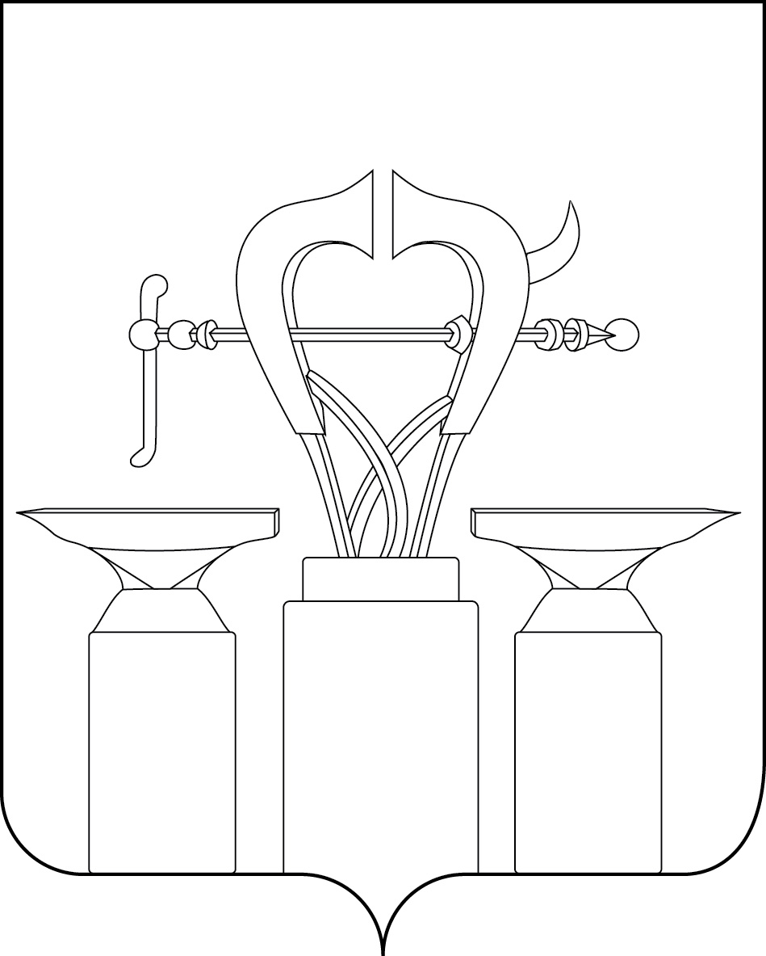(гербовый щит)

ПРИЛОЖЕНИЕ 3
к Положению «О гербе
муниципального образования
город Александров
Александровского района
Владимирской области»

ОДНОЦВЕТНЫЙ КОНТУРНЫЙ РИСУНОК С УСЛОВНОЙ
ШТРИХОВКОЙ ДЛЯ ОБОЗНАЧЕНИЯ ЦВЕТА ГЕРБА
МУНИЦИПАЛЬНОГО ОБРАЗОВАНИЯ
ГОРОД АЛЕКСАНДРОВ
АЛЕКСАНДРОВСКОГО РАЙОНА
ВЛАДИМИРСКОЙ ОБЛАСТИ
(гербовый щит)
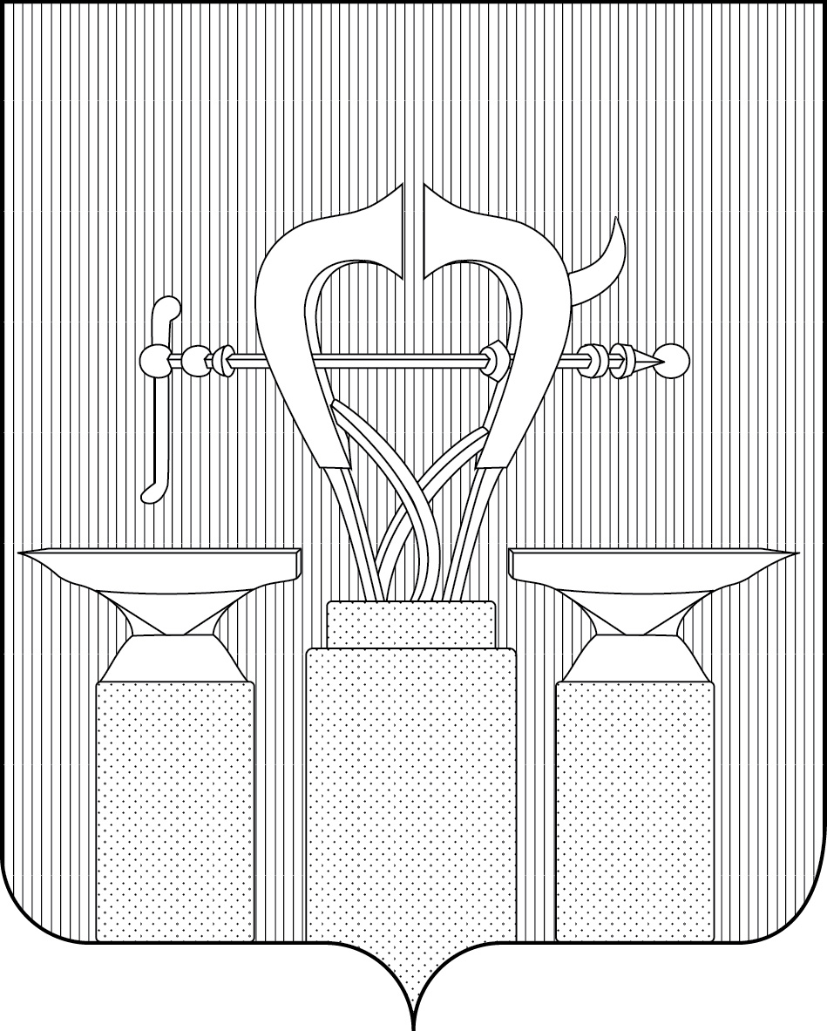

ПРИЛОЖЕНИЕ 4
к Положению «О гербе
муниципального образования
город Александров
Александровского района
Владимирской области»
от «___» _________ 2016 г. № ____

МНОГОЦВЕТНЫЙ РИСУНОК ГЕРБА
МУНИЦИПАЛЬНОГО ОБРАЗОВАНИЯ
ГОРОД АЛЕКСАНДРОВ
АЛЕКСАНДРОВСКОГО РАЙОНА
ВЛАДИМИРСКОЙ ОБЛАСТИ
(гербовый щит с вольной частью)
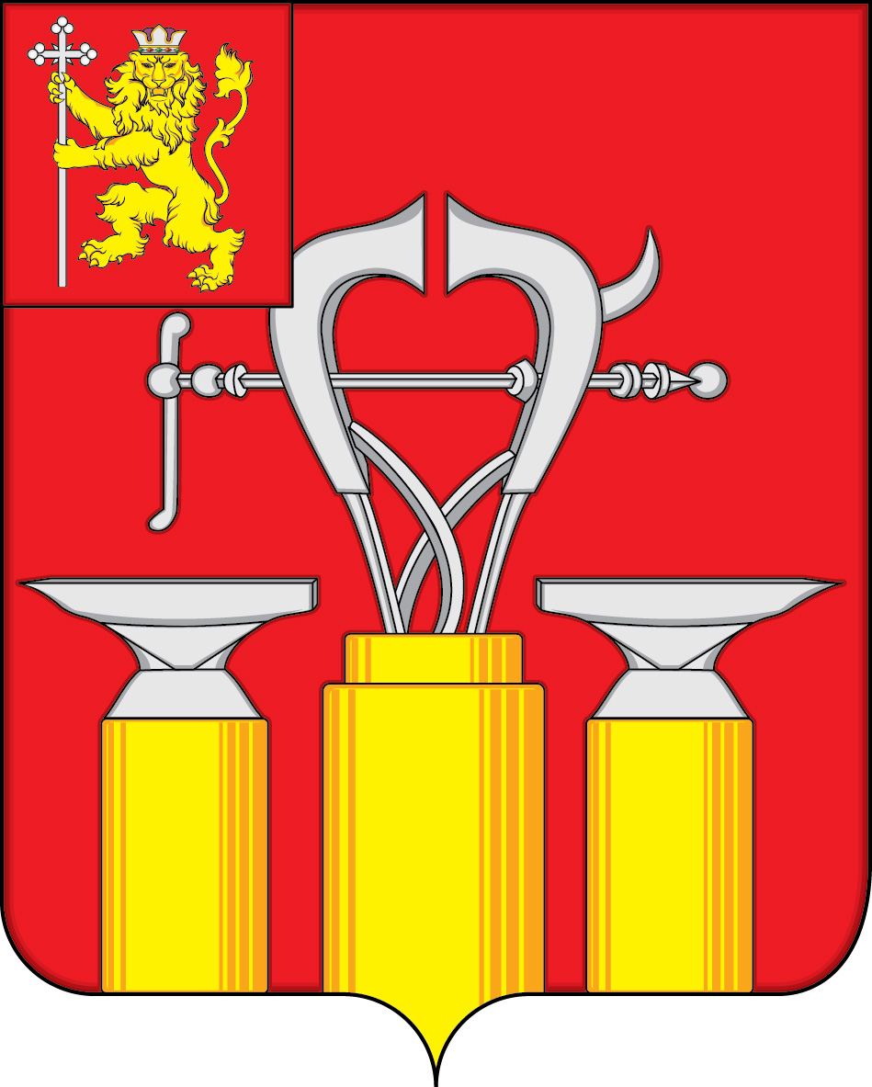

ПРИЛОЖЕНИЕ 5
к Положению «О гербе
муниципального образования
город Александров
Александровского района
Владимирской области»

ОДНОЦВЕТНЫЙ КОНТУРНЫЙ РИСУНОК ГЕРБА
МУНИЦИПАЛЬНОГО ОБРАЗОВАНИЯ
ГОРОД АЛЕКСАНДРОВ
АЛЕКСАНДРОВСКОГО РАЙОНА
ВЛАДИМИРСКОЙ ОБЛАСТИ
(гербовый щит с вольной частью)
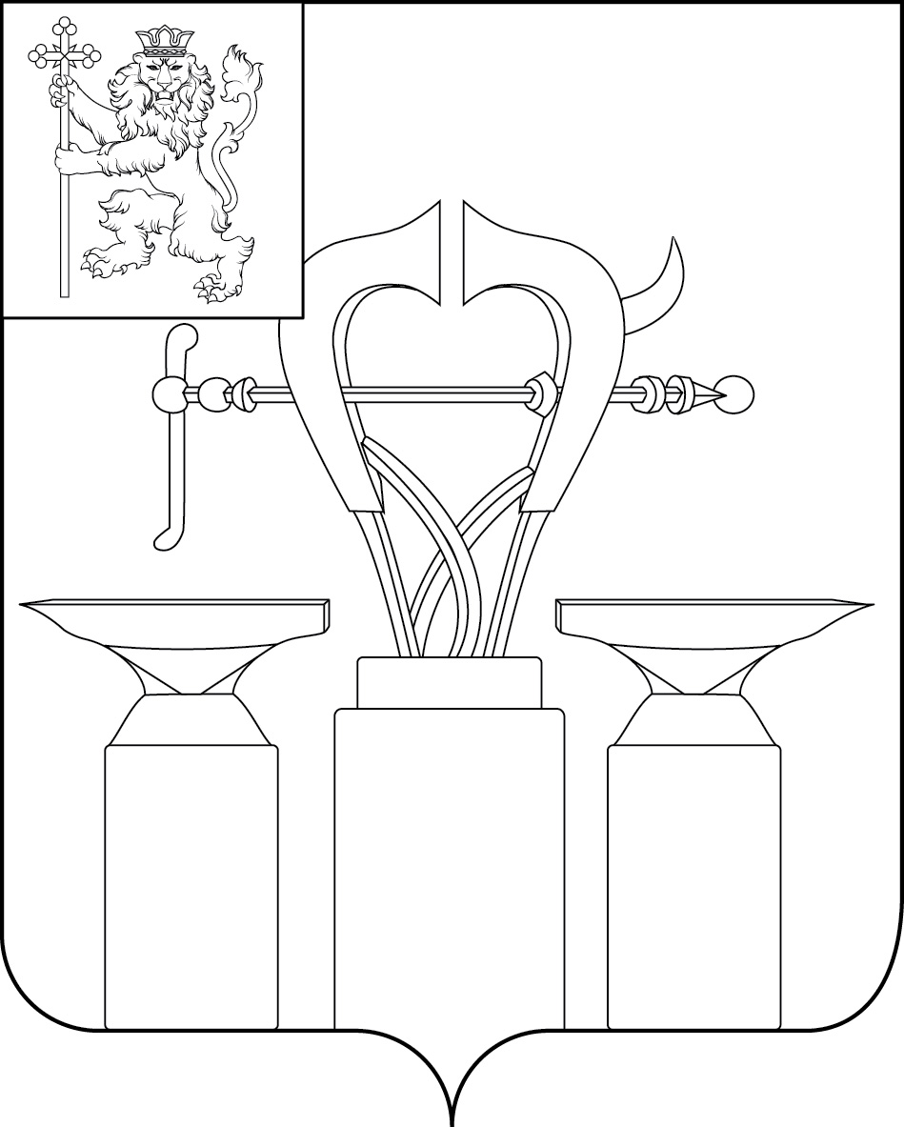

ПРИЛОЖЕНИЕ 6
к Положению «О гербе
муниципального образования
город Александров
Александровского района
Владимирской области»

ОДНОЦВЕТНЫЙ КОНТУРНЫЙ РИСУНОК С УСЛОВНОЙ
ШТРИХОВКОЙ ДЛЯ ОБОЗНАЧЕНИЯ ЦВЕТА ГЕРБА
МУНИЦИПАЛЬНОГО ОБРАЗОВАНИЯ
ГОРОД АЛЕКСАНДРОВ
АЛЕКСАНДРОВСКОГО РАЙОНА
ВЛАДИМИРСКОЙ ОБЛАСТИ
(гербовый щит с вольной частью)
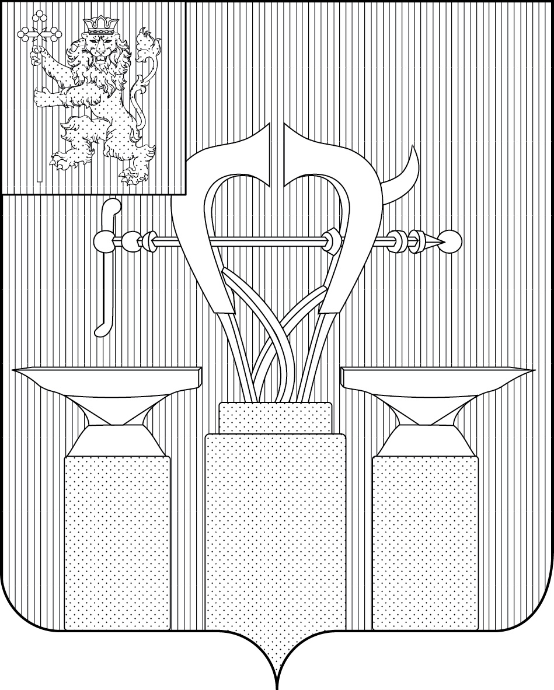

ПРИЛОЖЕНИЕ 7
к Положению «О гербе
муниципального образования
город Александров
Александровского района
Владимирской области»

МНОГОЦВЕТНЫЙ РИСУНОК ГЕРБА
МУНИЦИПАЛЬНОГО ОБРАЗОВАНИЯ
ГОРОД АЛЕКСАНДРОВ
АЛЕКСАНДРОВСКОГО РАЙОНА
ВЛАДИМИРСКОЙ ОБЛАСТИ
(коронованный щит)
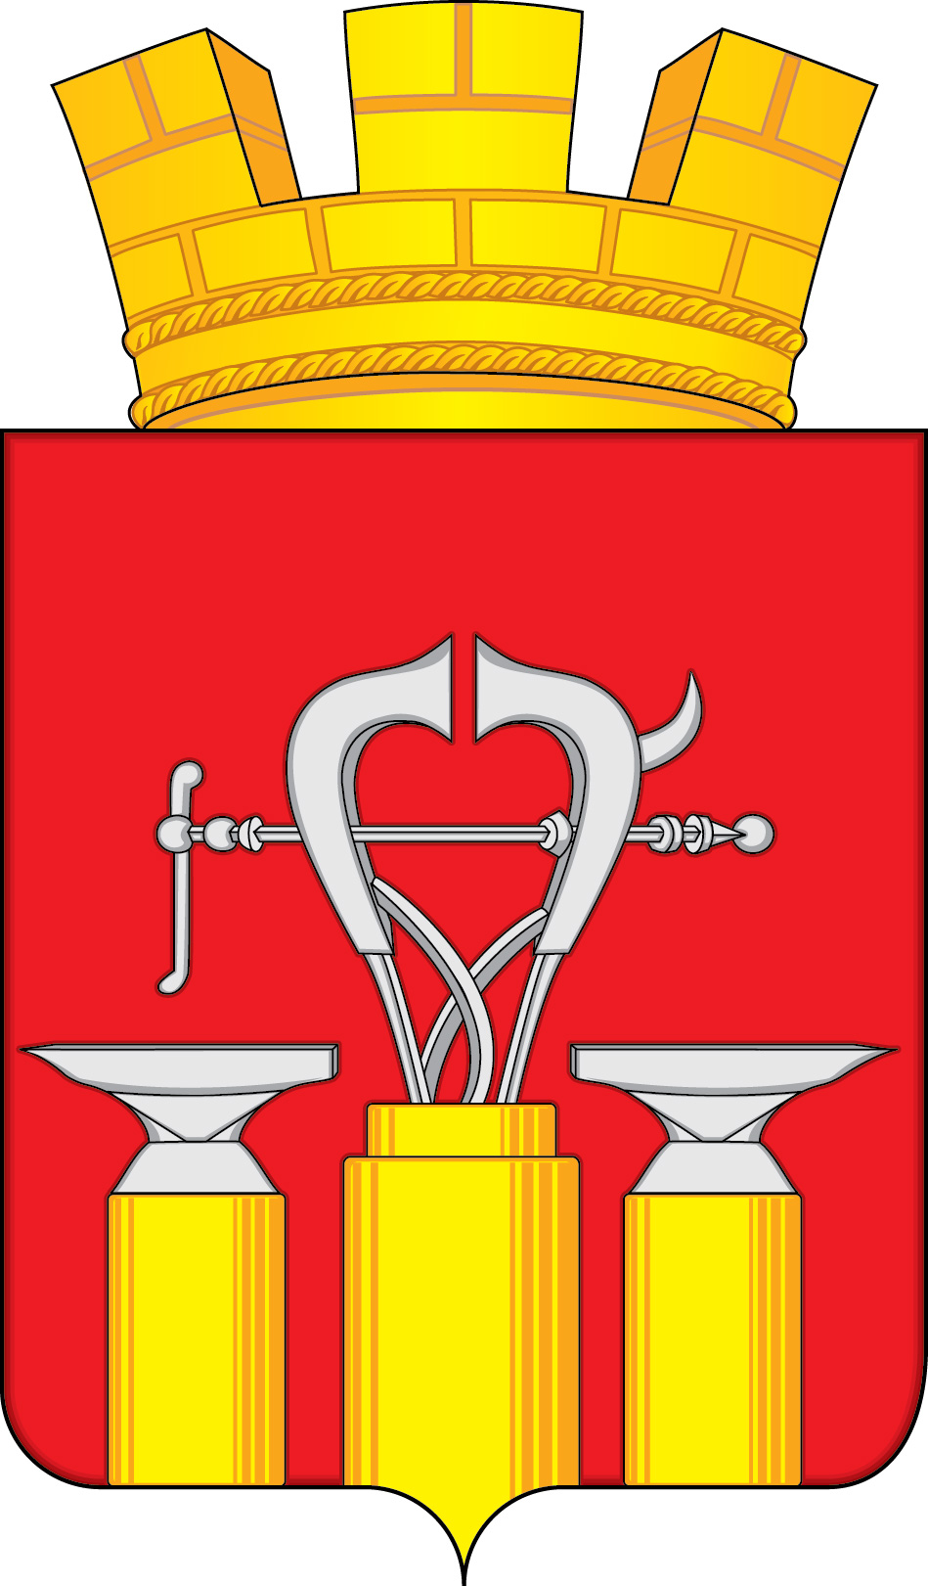

ПРИЛОЖЕНИЕ 8
к Положению «О гербе
муниципального образования
город Александров
Александровского района
Владимирской области»

ОДНОЦВЕТНЫЙ КОНТУРНЫЙ РИСУНОК ГЕРБА
МУНИЦИПАЛЬНОГО ОБРАЗОВАНИЯ
ГОРОД АЛЕКСАНДРОВ
АЛЕКСАНДРОВСКОГО РАЙОНА
ВЛАДИМИРСКОЙ ОБЛАСТИ
(коронованный щит)
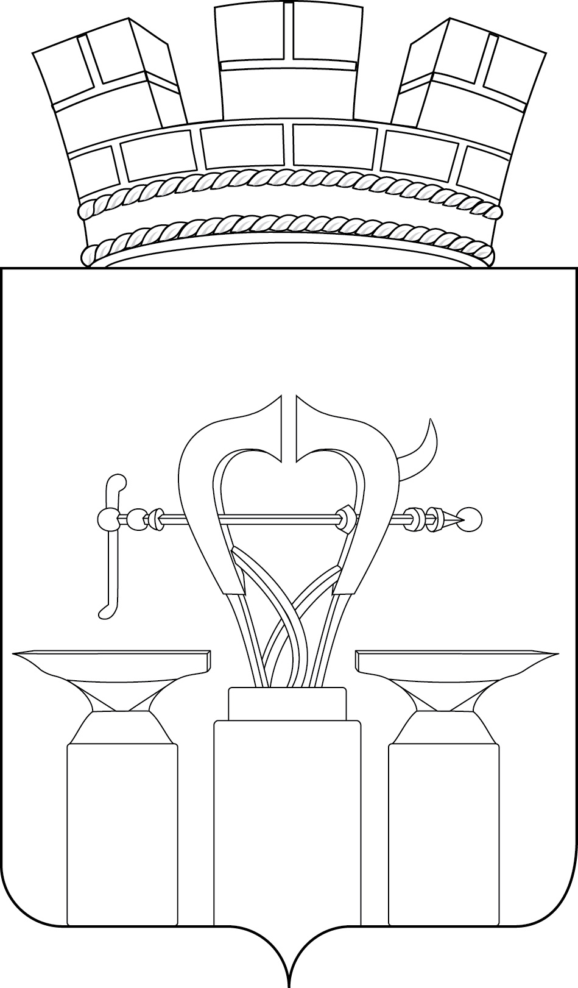

ПРИЛОЖЕНИЕ 9
к Положению «О гербе
муниципального образования
город Александров
Александровского района
Владимирской области»

ОДНОЦВЕТНЫЙ КОНТУРНЫЙ РИСУНОК С УСЛОВНОЙ
ШТРИХОВКОЙ ДЛЯ ОБОЗНАЧЕНИЯ ЦВЕТА ГЕРБА
МУНИЦИПАЛЬНОГО ОБРАЗОВАНИЯ
ГОРОД АЛЕКСАНДРОВ
АЛЕКСАНДРОВСКОГО РАЙОНА
ВЛАДИМИРСКОЙ ОБЛАСТИ
(коронованный щит)
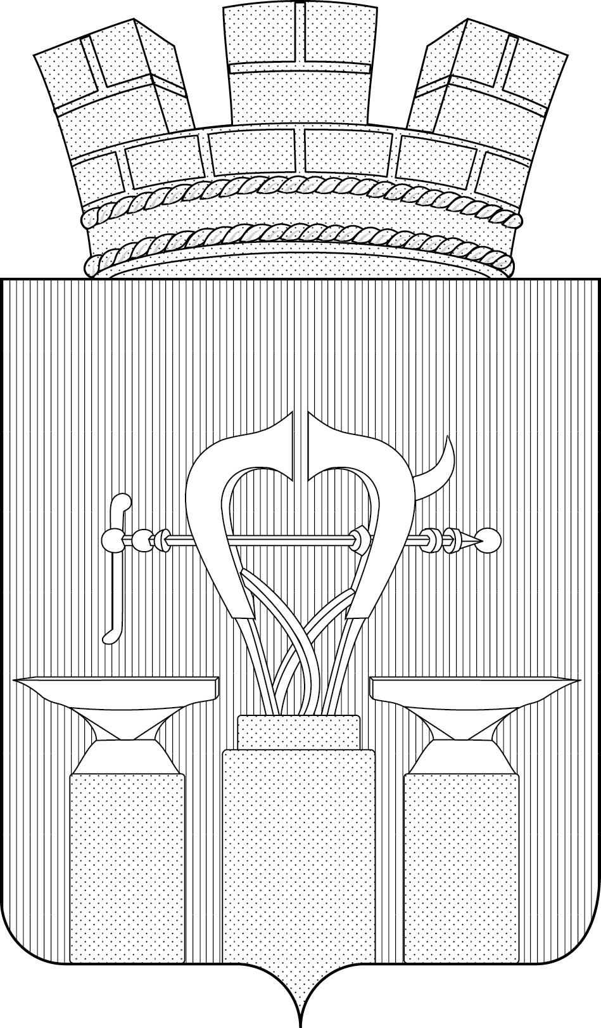

ПРИЛОЖЕНИЕ 10
к Положению «О гербе
муниципального образования
город Александров
Александровского района
Владимирской области»

МНОГОЦВЕТНЫЙ РИСУНОК ГЕРБА
МУНИЦИПАЛЬНОГО ОБРАЗОВАНИЯ
ГОРОД АЛЕКСАНДРОВ
АЛЕКСАНДРОВСКОГО РАЙОНА
ВЛАДИМИРСКОЙ ОБЛАСТИ
(коронованный щит с вольной частью)
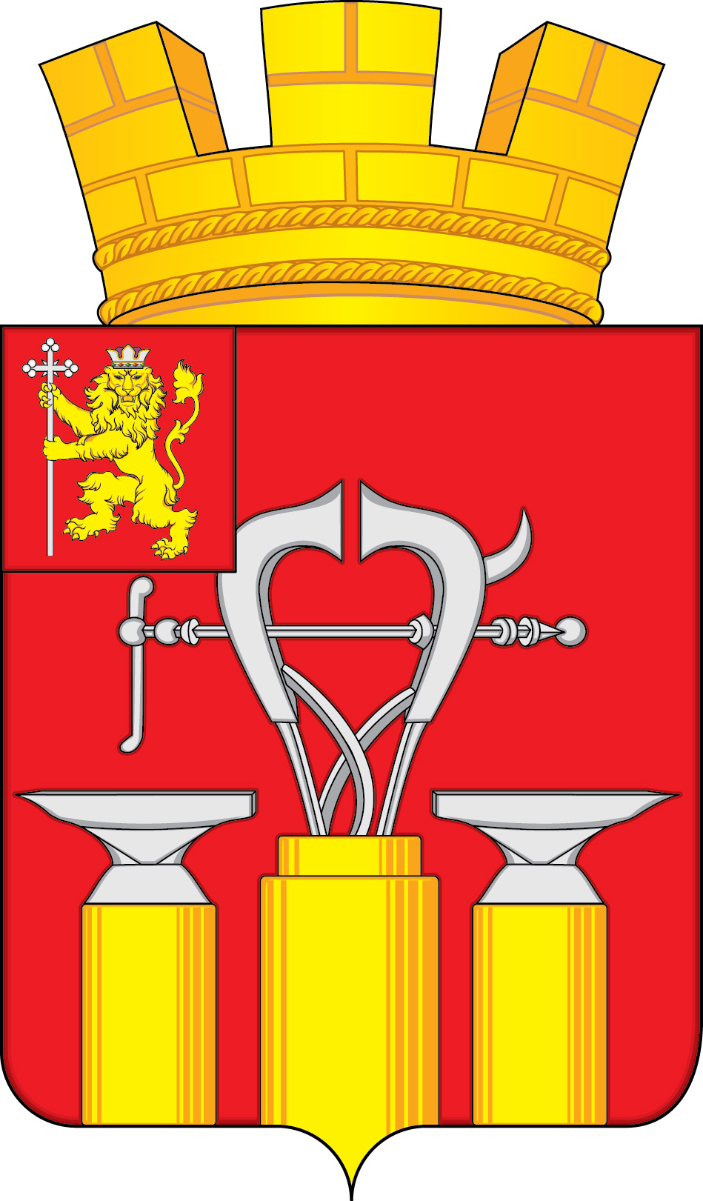

ПРИЛОЖЕНИЕ 11
к Положению «О гербе
муниципального образования
город Александров
Александровского района
Владимирской области»

ОДНОЦВЕТНЫЙ КОНТУРНЫЙ РИСУНОК ГЕРБА
МУНИЦИПАЛЬНОГО ОБРАЗОВАНИЯ
ГОРОД АЛЕКСАНДРОВ
АЛЕКСАНДРОВСКОГО РАЙОНА
ВЛАДИМИРСКОЙ ОБЛАСТИ
(коронованный щит с вольной частью)
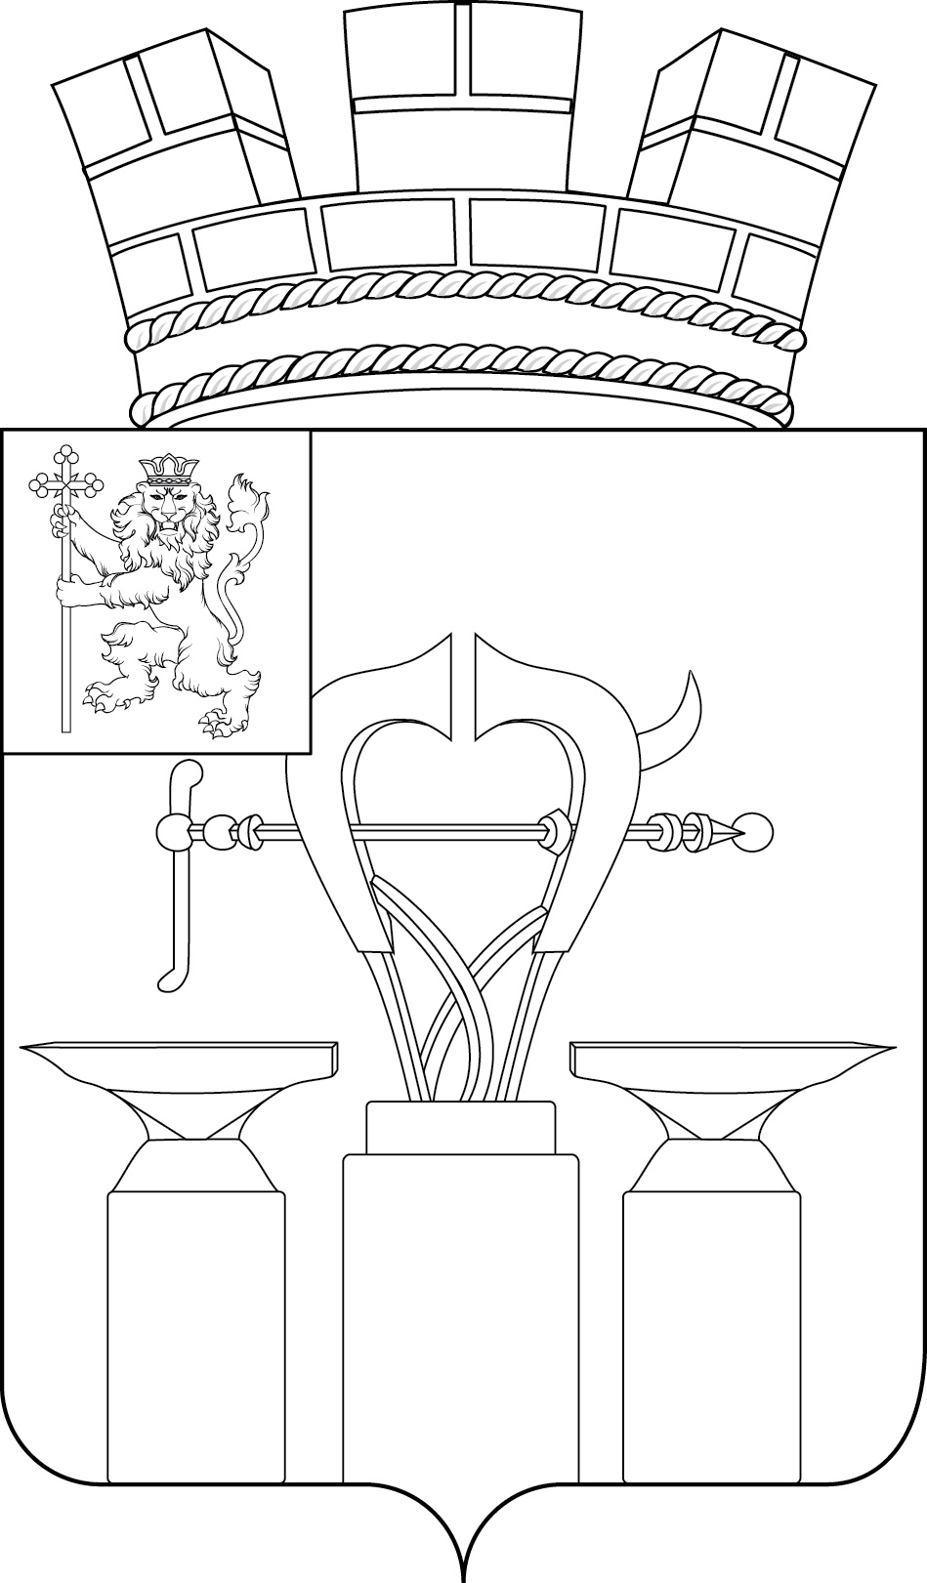

ПРИЛОЖЕНИЕ 12
к Положению «О гербе
муниципального образования
город Александров
Александровского района
Владимирской области»

ОДНОЦВЕТНЫЙ КОНТУРНЫЙ РИСУНОК С УСЛОВНОЙ
ШТРИХОВКОЙ ДЛЯ ОБОЗНАЧЕНИЯ ЦВЕТА ГЕРБА
МУНИЦИПАЛЬНОГО ОБРАЗОВАНИЯ
ГОРОД АЛЕКСАНДРОВ
АЛЕКСАНДРОВСКОГО РАЙОНА
ВЛАДИМИРСКОЙ ОБЛАСТИ
(коронованный щит с вольной частью)
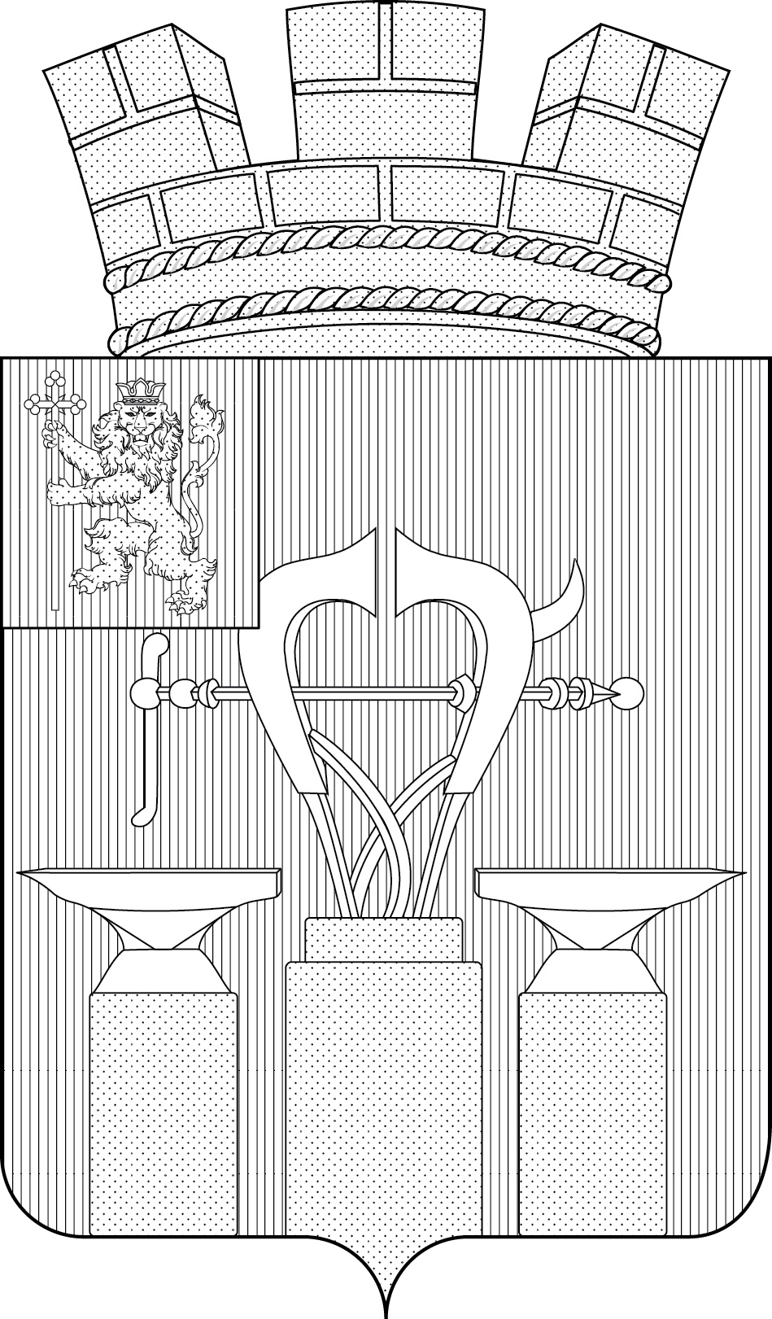

Версия герба с вольной частью применяется после внесения герба Владимирской области в Государственный геральдический регистр Российской Федерации и соответствующего законодательного закрепления порядка включения в гербы муниципальных образований Владимирской области вольной части с изображением фигур из герба Владимирской области.
В геральдике правой стороной считается сторона видимая зрителем слева.
По современному административно-территориальному делению город Владимир и город Александров являются самостоятельными муниципальными образованиями. Исходя из этого, помещение герба города Владимира в верхнюю половину современного герба города Александрова, как это было в историческом гербе, неуместно. В соответствии с современными требованиями отечественной геральдики допускается использование в гербе города Александрова вольной части с фигурой из областного герба.
Размещение гербов: 1 – герб РФ (или субъекта РФ), 2 – герб муниципального образования, где цифровые обозначения указывают на степень почетности места размещения флага при взгляде от зрителя.

